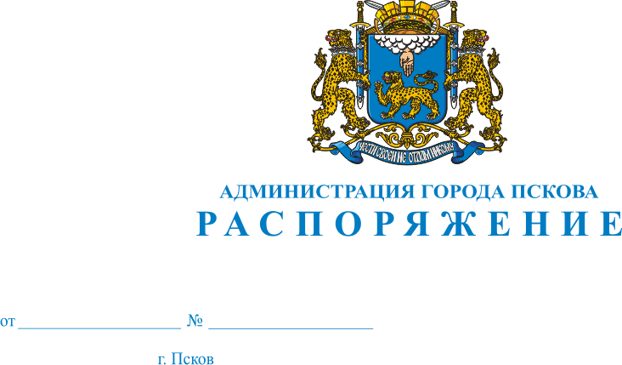
03.06.2019
338-р

Об утверждении плана осуществления мероприятий ведомственного контроля за соблюдением требований Федерального закона от 18.07.2011 № 223-ФЗ «О закупках товаров, работ, услуг отдельными видами юридических лиц» на 2019 год

В целях осуществления ведомственного контроля за соблюдением требований Федерального закона от 18.07.2011 № 223-ФЗ «О закупках товаров, работ, услуг отдельными видами юридических лиц», в соответствии с Постановлением Администрации города Пскова от 24.05.2019 № 682 «Об утверждении Порядка осуществления ведомственного контроля за соблюдением требований Федерального закона от 18 июля 2011 г. № 223-ФЗ «О закупках товаров, работ, услуг отдельными видами юридических лиц», руководствуясь статьями 32, 34 Устава муниципального образования «Город Псков»:
1. Утвердить план мероприятий ведомственного контроля за соблюдением требований Федерального закона от 18.07.2011 № 223-ФЗ «О закупках товаров, работ, услуг отдельными видами юридических лиц» на 2019 год согласно Приложению к настоящему Распоряжению.
2. Опубликовать настоящее Распоряжение в газете «Псковские новости», разместить на официальном сайте Администрации города Пскова.
3. Контроль за исполнением настоящего Распоряжения оставляю за собой.

Глава Администрации города Пскова А.Н.Братчиков

Приложение
к Распоряжению Администрации
города Пскова
от 03.06.2019 № 338-р

План

мероприятий ведомственного контроля за соблюдением требований Федерального закона от 18.07.2011 № 223-ФЗ «О закупках товаров, работ, услуг отдельными видами юридических лиц» на 2019 год

Контрольный орган: отдел финансового контроля Контрольного управления Администрации города Пскова

№ п/п | Наименование объекта финансового контроля | Предмет проверки | Проверяемый период | Срок проведения контрольного мероприятия
1. | Муниципальное предприятие города Пскова «Псковские тепловые сети» | контроль за соблюдением требований Федерального закона от 18.07.2011 № 223-ФЗ «О закупках товаров, работ, услуг отдельными видами юридических лиц» и иных принятых в соответствии с ним нормативных правовых актов Российской Федерации, правовых актов Администрации города Пскова | с 01.01.2019 по 01.10.2019 | ноябрь

Глава Администрации города Пскова А.Н.Братчиков

